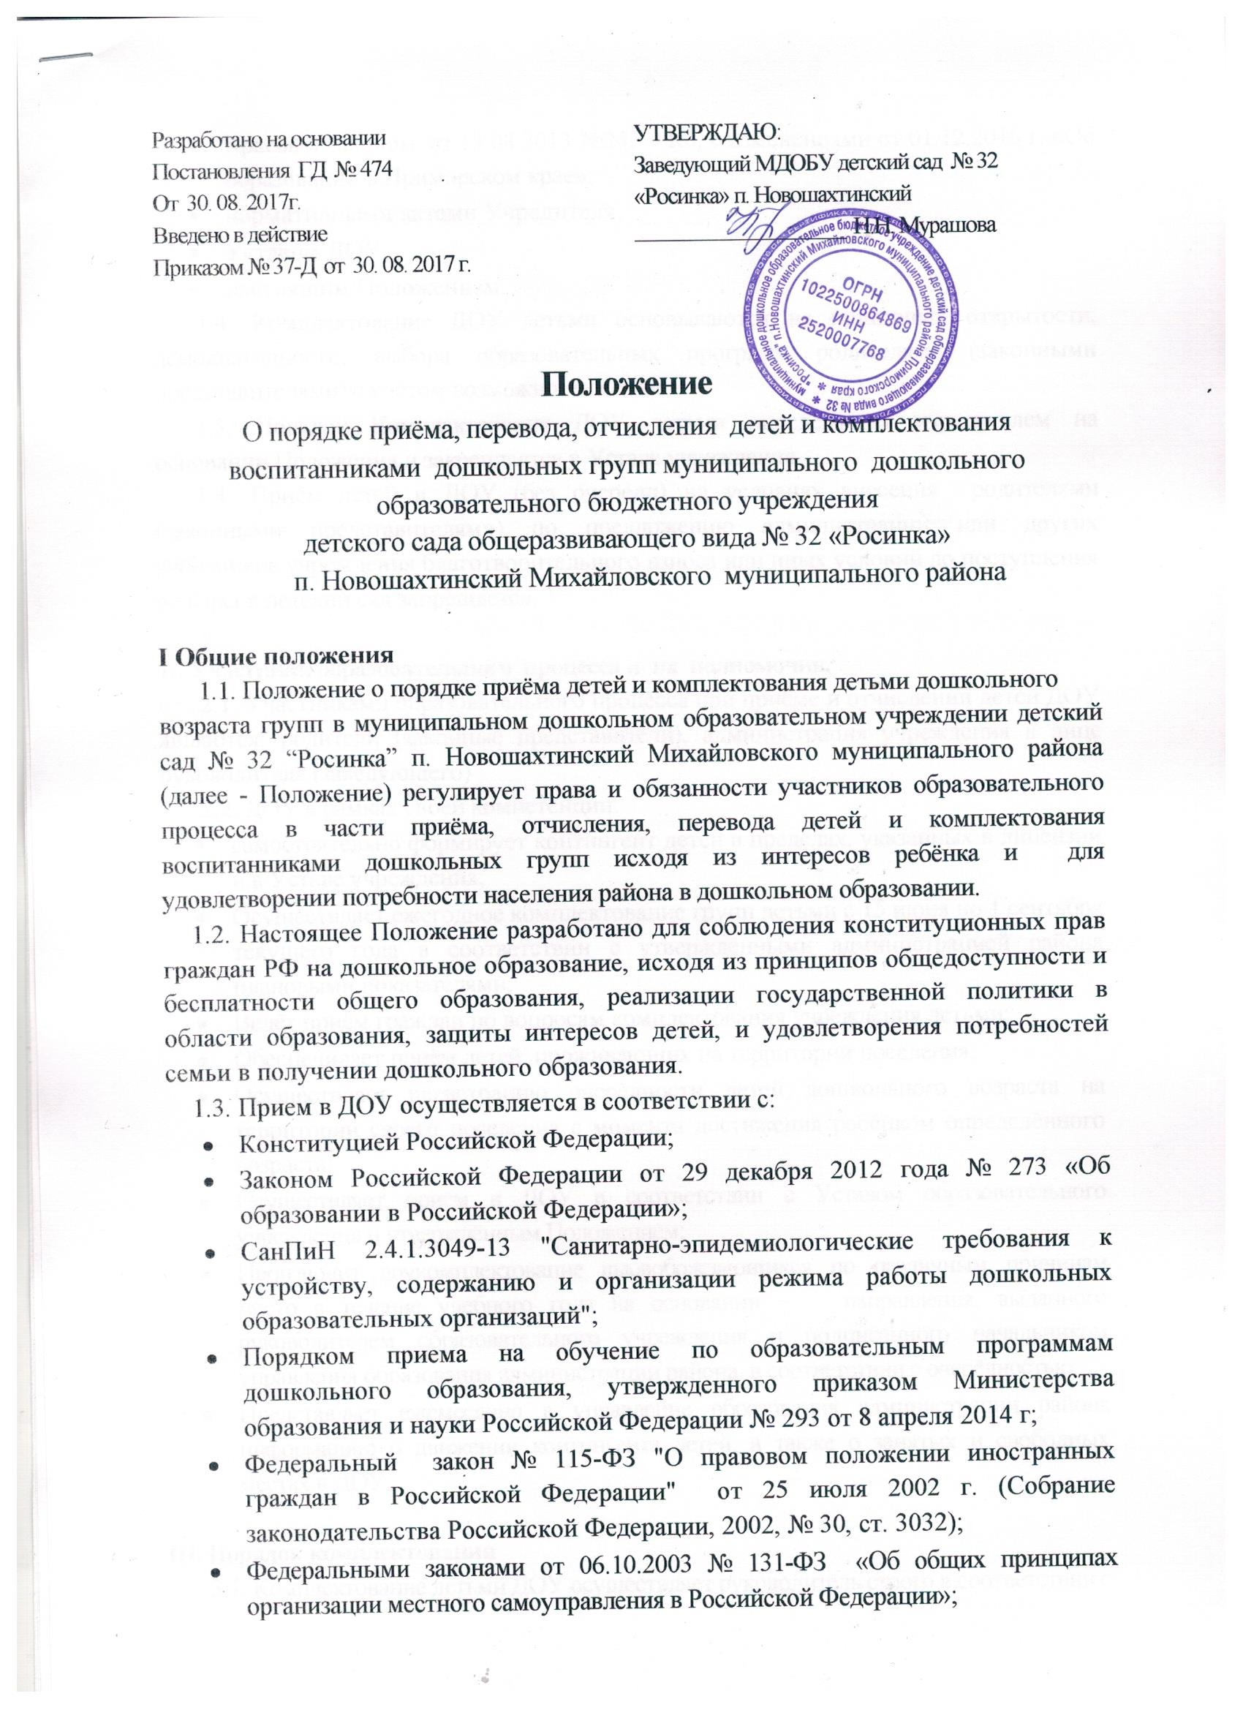

- Краевым законом от 13.08.2013 №243 – КЗ, с изменениями от 01.12.2016 г. «Об образовании в Приморском крае»;
- нормативными актами Учредителя;
- Уставом ДОУ;
- настоящим Положением.
1.4. Комплектование ДОУ детьми основываются на принципах открытости, демократичности, выбора образовательных программ родителями (законными представителями) с учётом возможности семьи.
1.3. Порядок Комплектования ДОУ детьми определяется учредителем на основании Положения и закрепляется в Уставе учреждения.
1.4. Приём детей в ДОУ (без очереди) на условиях внесения родителями (законными представителями) по предложению администрации или других работников учреждения благотворительного взноса или иных условий до поступления ребёнка в детский сад запрещается.

II. Участники образовательного процесса и их полномочия.
2.1. Участниками образовательного процесса при приёме и отчислении детей ДОУ являются: родители (законные представители), администрация учреждения в лице руководителя (заведующего)
2.2. ДОУ в рамках своей компетенции:
- самостоятельно формирует контингент детей в пределах, указанных в лицензии и в Уставе учреждения;
- Осуществляет ежегодное комплектование групп детьми с 15 июня по 1 сентября текущего года в соответствии с утверждёнными администрацией района плановыми показателями;
- Ведёт приём граждан по вопросам комплектования учреждения детьми;
- Обеспечивает приём детей, проживающих на территории поселения;
- Осуществляет регистрацию очерёдности детей дошкольного возраста на территории своего поселения с момента достижения ребёнком определённого возраста;
- Осуществляет приём в ДОУ в соответствии с Уставом образовательного учреждения и утверждённым Положением;
- Производит доукомплектование высвобождающихся по различным причинам место в течение учебного года на основании направления, выданного руководителем образовательного учреждения и подписанного начальником управления образования администрации района, в соответствии с очерёдностью;
- Представляет ежемесячно в управление образования администрации района информацию о движении контингента детей, а также о занятых и свободных местах в ДОУ;

III. Порядок приема и комплектования
3.1. Комплектование детьми ДОУ осуществляет руководитель строго в соответствии с

очерёдностью, зарегистрированной в журнале учреждения, на основании заявлений родителей (законных представителей) с учётом требований действующих нормативных правовых актов, Положения и максимального удовлетворения потребностей населения городского поселения Новошахтинский в дошкольном образовании. Принятые заявления граждан регистрируются в учреждении. Заявления граждан на постановку в очередь на получение места в ДОУ нуждающихся в услугах по дошкольному образованию регистрируются образовательным учреждением по дате их подачи.
3.2. При приёме ребёнка администрация ДОУ обязана под роспись ознакомить родителей (законных представителей) с лицензией, Уставом образовательного учреждения, другими документами, регламентирующими организацию образовательного процесса. Отношения между ДОУ и родителями (законными представителями) регулируются договором между ними, который не может ограничивать установленные законом права сторон.
3.3 Для прохождения благополучно адаптации дети, поступающие в ДОУ впервые, вводятся в режим ДОУ постепенно в течение месяца: первая неделя до обеда, вторая неделя - до 3-х часов и т.д. если ребёнок из-за особенностей развития и состояния здоровья тяжело адаптируется к детскому саду, вопрос решается индивидуально.
3.4. Комплектование ДОУ на новый учебный год производится с 15 июня по 1 сентября текущего года в соответствии с утверждёнными администрацией района плановыми показателями.
Проверка регистрации очередности детей в ДОУ осуществляется до 30 мая ежегодно.
Не явившиеся на перерегистрацию или оформление в ДОУ из очереди вычеркиваются.
Плановые показатели деятельности ДОУ на новый учебный год утверждаются распоряжением главы района до 15 июня текущего года в зависимости от санитарных норм и имеющихся условий для осуществления образовательного процесса (исходя из предельной наполняемости, принятой при расчёте норматива бюджетного финансирования).
3.5. Доукомплектование групп детьми производится по мере высвобождения мест в образовательных учреждениях в течение учебного года.
3.6. Бланки направлений выдаются управлением образования администрации района.
3.7 Родители (законные представители) должны в течение 15 дней с момента выдачи руководителем ДОУ направления письменно обратиться с заявлением о зачислении ребёнка в учреждение. В случае, когда родители (законные представители) не подали заявление о зачислении ребёнка в ДОУ без уважительной причины в срок, указанный в данном пункте, направление аннулируется и на освободившееся место выдаётся направление другому ребёнку, состоящему в списках очерёдности. При аннулировании направления гражданами сохраняется право подачи заявления на предоставление их детям места в ДОУ на общих основаниях.
3.8. Ежегодно, по состоянию на 1 сентября, руководители ДОУ издают приказ о зачислении детей в образовательное учреждение и распределение детей по возрастным группам.
3.9. Право на внеочередное получение мест в ДОУ предоставляется детям:
- Граждан, подвергшихся воздействию радиации вследствие катастрофы на

- Чернобыльской АЭС;
- Судей Российской Федерации; Прокуроров и следователей прокуратуры Российской Федерации.
3.10. Право на первоочередное получение мест в ДОУ предоставляется детям:
- Находящимся под опекой;
- Один из родителей которых является инвалидом;
- Один из родителей которых находится на военной службе;
- Один из родителей которых является сотрудником милиции;
- Сотрудников милиции, погибших (умерших) в связи с осуществлением служебной деятельности либо умерших до истечения одного года после увольнения со службы вследствие ранения (контузии), заболевания, полученного в период прохождения службы, а также детям сотрудников милиции, получивших в связи с осуществлением служебной деятельности телесные повреждения, исключающие для них возможность дальнейшего прохождения службы;
- Из многодетных семей;
- Работающих одиноких родителей;
- Учащихся матерей;
- Вынужденных переселенцев, беженцев;
- Студентов дневной формы обучения.
3.11. Руководитель учреждения осуществляет выдачу родителям (законным представителям) направление на ребёнка для приёма в ДОУ после представления ими следующих документов:
1. Заявление
2. Свидетельство о рождении
3. Справка с места работы одного из родителей
4. Справка о составе семьи из администрации поселения
5. Ксерокопии документа установленного образца, подтверждающего принадлежность к льготной категории (для граждан, указанных в пунктах 3.10., 3.11)
3.12. При приёме детей в ДОУ родителям (законным представителям), наряду с документами, указанными в пункте 3.12. Положения, дополнительно предоставляются: направление, выданное руководителем;
- Заявление родителей (законных представителей) о приёме ребёнка в ДОУ;
- Медицинская справка о состоянии здоровья ребёнка.
3.13. Право на государственную поддержку по оплате за содержание в ДОУ имеют дети всех категорий семей в соответствии с Федеральным законом № 207 ст.52 от 05.12.06
Для предоставления государственной поддержки предоставляются следующие документы:
- Заявление о предоставлении доплаты;
- Справка из администрации о составе семьи и месте проживания;
- Ксерокопии свидетельства о рождении ребёнка,

- Паспорта матери (отца),
- № лицевого счёта в Сбербанке.
3.14. Родители вправе отказаться от государственной компенсационной выплаты за содержание ребёнка в ДОУ.
3.15. После перенесённого заболевания, а также отсутствия ребёнком более 3-х дней, дети принимаются в учреждение только при наличии справки участкового врача-педиатра с указанием диагноза, длительности заболевания, проведённого лечения, сведений об отсутствии контакта с инфекционными больными, а также рекомендаций по индивидуальному режиму для ребёнка-реконвалесцента, а также по питанию и оздоровительным мероприятиям на первые 10-14 дней.
3.16. ДОУ вправе принимать детей временно, на время летнего оздоровительного периода на места воспитанников, находящихся в отпусках, либо при наличии место в группах на период до 1 года.
3.17. ДОУ вправе принимать временно и постоянно детей, родители которых проживают за пределами городского поселения, при наличии свободных мест. Основанием на временный приём детей в ДОУ служат документы, указанные в пункте 3.14. Положения.
3.18. Родители (законные представители) детей, принятых временно в ДОУ имеют право на государственную компенсацию по оплате за содержание детей в ДОУ при предоставлении ими всех требуемых документов, подтверждающих данное право.
3.19. Начальник управления образования администрации района имеет два резервных места ежегодно по каждому дошкольному образовательному учреждению для разрешения ситуаций, не предусмотренных Положением.

IV. Сохранение места за ребёнком в ДОУ
4.1. На время отсутствия ребёнка по причине оздоровительного отпуска, продолжительной болезни, за ребёнком сохраняется место на основании заявления родителей (законных представителей).
4.2. Место за ребёнком, посещающим ДОУ, сохраняется (при наличии заявления от родителей (законных представителей) на время:
- Болезни;
- Пребывания в условиях карантина;
- Прохождения санаторно-курортного лечения;
- Отпуска родителей (законных представителей) сроком не более 72 дней в году;
- Иных случаев в соответствии с семейными обстоятельствами по заявлению родителей не более 15 дней непрерывно.

V. Порядок отчисления детей из ДОУ
5.1. Отчисление детей из ДОУ производится по следующим основаниям:
По заявлению родителей (законных представителей);
Если ребёнок не посещал детский сад без уважительной причины в течение 15 дней непрерывно;
Если задолженность по родительской плате за питание ребёнка превышает более 1 (одного)

месяца после указанного срока.
5.2. Исключение (отчисление) детей из списка на посещение ДОУ (в случае расторжения договора с родителями (законными представителями) в течение учебного года оформляется приказом руководителя образовательного учреждения района. На его место принимается другой ребёнок согласно списку очерёдности.

VI. Порядок перевода детей.
6.1. Перевод детей из одной возрастной группы в другую осуществляет заведующий ДОУ.
6.2. Воспитанники ДОУ могут быть переведены из одной возрастной группы в другую в следующих случаях:
- по заявлению родителей (законных представителей), при наличии свободных мест в желаемой группе;
- ежегодно с 1 августа при массовом переводе из одной возрастной группы в другую, в связи с изменениями возраста обучающихся;
- временно в другую группу при необходимости: отсутствии работников по уважительным причинам;
- в случае резкого сокращения количества детей в группе, например в летний период, с согласия родителей (законных представителей).
6.3. При переводе детей из группы в группу заведующим ДОУ издаётся приказ.

VII. Порядок перевода воспитанников из одного ДОУ в другое.
Перевод воспитанников из одного образовательного учреждения в другое производит Управление образования администрации Михайловского муниципального района на основании заявлений родителей (законных представителей) детей.

VIII. Порядок внесения родительской платы за питание в ДО У
8.1. Питание детей в ДОУ осуществляется за счёт средств родителей (законных представителей).
8.2. Размер платы, взимаемой с родителей за питание детей в ДОУ определяется постановлением главы района и составляет не более 20% от общей стоимости затрат за содержание ребёнка в ДОУ.
8.3. Родительская плата за питание вносится родителями за месяц вперёд не позднее 10 числа каждого месяца по извещению-квитанции, полученному в ДОУ.
8.4. Начисление родительской платы за питание производится в первый рабочий день текущего месяца согласно календарному графику работы учреждения и табелю учёта посещаемости детей за предыдущий месяц.
8.5. Возврат суммы родителям (в случае исключения ребёнка) производится на основании их заявления по приказу ДОУ.
IX. Организация контроля за выполнением Положения
9.1. Руководители ДОУ несут персональную ответственность за соблюдением условий данного Положения в соответствии с действующим законодательством.

